Niedersachsens Gesundheitsministerin Carola Reimann im Gespräch mit Stiebel Eltron in Holzminden
“Lüftungsanlagen können dazu beitragen, die Ausbreitung von Aerosolen in Räumen zu minimieren“
Da sich das Corona-Virus insbesondere in schlecht belüfteten Räumen leicht ausbreitet und dadurch das Infektionsrisiko steigt, ist gutes Lüften ein wichtiger Schutz vor einer Ansteckung. Vor diesem Hintergrund gewinnen Lüftungsanlagen immer mehr an Bedeutung. Niedersachsens Gesundheitsministerin Carola Reimann besuchte jetzt Stiebel Eltron in Holzminden: Das niedersächsische Unternehmen entwickelt und produziert dezentrale Lüftungsanlagen. „Wir wissen, dass sich das Corona-Virus über Flüssigkeitspartikel, die beim Atmen, Husten, Sprechen und Niesen entstehen, verbreitet. Gerade die sehr kleinen so genannten Aerosole können sich über einen längeren Zeitraum in der Luft halten und sich so besonders in geschlossenen Räumen schnell verteilen. Es gibt Erkenntnisse, dass dezentrale Lüftungsanlagen dazu beitragen können, die Ausbreitung von Aerosolen in Räumen zu minimieren“, sagte Ministerin Reimann.
„Lüftungsgeräte sorgen zuverlässig für einen regelmäßigen Luftaustausch, wodurch die Konzentration von Aerosolen und damit Viren in der Luft reduziert und das Ansteckungsrisiko signifikant verringert werden kann“, so der Geschäftsführer des niedersächsischen Unternehmens, Dr. Kai Schiefelbein, im Gespräch mit der Ministerin. Besonders im Fokus des Besuchs standen Lösungen für den Einsatz in Klassenräumen, Kindergärten und Kindertagesstätten: „Speziell für dieses Gebiet wurden dezentrale Geräte entwickelt, die auch im Bestand mit relativ wenig baulichem Aufwand nachzurüsten sind.“ Aktuell könne der notwendige Luftaustausch weitgehend noch über geöffnete Fenster realisiert werden - „doch wenn die Temperaturen im Herbst und erst recht im Winter wieder sinken, ist das keine Option mehr“, so Schiefelbein. „Hilfreich wäre ein staatliches Förderprogramm, um möglichst vielen Schulen, Kindergärten, Kindertagesstätten, Restaurants, Arztpraxen und Geschäften zu ermöglichen, ihre Räumlichkeiten mit diesen Geräten auszustatten.“ Das müsse kurzfristig angestoßen werden, um bereits in der kommenden Heizsaison optimal vorbereitet zu sein.
Auch völlig unabhängig von der aktuellen Corona-Pandemie seien Lüftungsanlagen eine Technik, die in Deutschland viel zu wenig Beachtung finde, so Kai Schiefelbein: „Staub, Pollen und Straßenlärm bleiben draußen, unangenehme Gerüche, Feuchtigkeit und eventuelle Schadstoffe werden zuverlässig abtransportiert. Gleichzeitig wird die CO₂-Konzentration gesenkt – und das zuverlässig zu jeder Tages- und Nachtzeit. Schließlich wird auch noch die wertvolle Wärmeenergie aus der Abluft zurückgewonnen und auf die frische Zuluft übertragen, was erhebliche energetische Einsparungen bedeutet.“
Die Ministerin zeigte sich sehr interessiert an den Lüftungslösungen insbesondere für den Einsatz in Schulen: „Es ist gut, dass wir hier in Niedersachsen Unternehmen haben, die in diesem Bereich forschen und produzieren.“

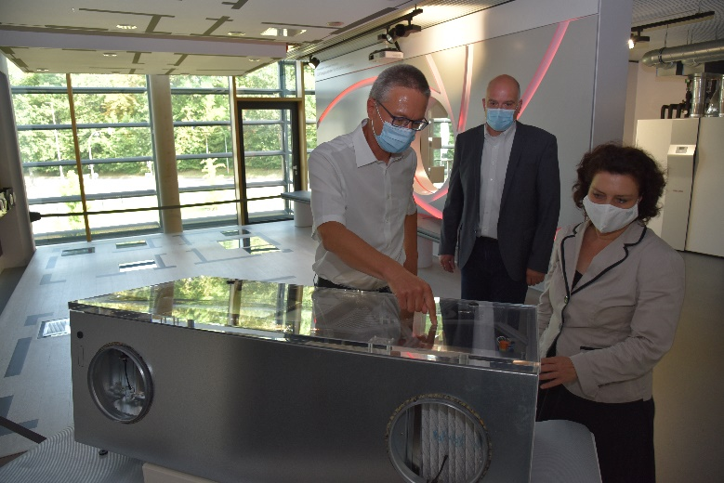
Geschäftsführer Dr. Kai Schiefelbein (links) mit Ministerin Dr. Carola Reimann am Lüftungsgerät, das speziell für den Einsatz in Klassenzimmern entwickelt wurde. Im Hintergrund Burkhard Max, Geschäftsführer der STIEBEL ELTRON-Tochtergesellschaft Tecalor, die das Gerät vertreibt.
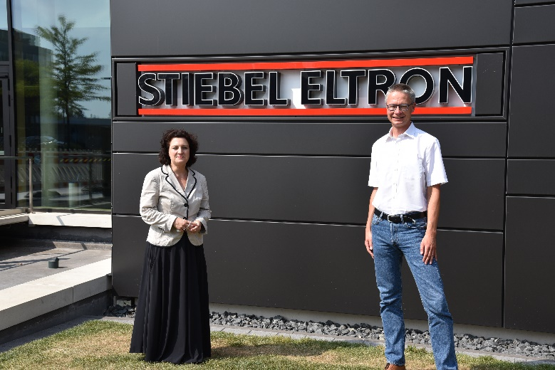
Mit entsprechendem Abstand und im Freien kann auf die Maske verzichtet werden: Niedersachsens Gesundheitsministerin Dr. Carola Reimann mit STIEBEL ELTRON-Geschäftsführer Dr. Kai Schiefelbein.

